# 河南晶瑞日用品股份有限公司举行开工点火仪式

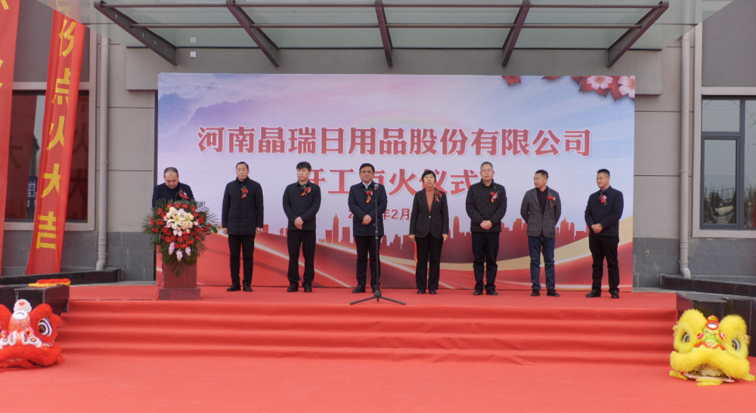

2月14日，河南晶瑞日用品股份有限公司举行开工点火仪式。县委书记赵明俊、县人大常委会主任张志霞出席仪式。

县人大常委会主任张志霞在致辞中指出，今年是实施“十四五”规划承上启下的关键之年，全县要全面贯彻落实好党的二十大精神，积极响应县委县政府“开局就是决战，起步就要冲刺”的号召，秉承“重商、亲商、安商、富商”的理念，为项目建设和企业发展提供全程优质服务，全力营造一流营商环境。河南晶瑞日用品股份有限公司投资建设年产31000吨高档玻璃酒具、器皿项目便是其中的重要代表，该项目的开工投产必将进一步拉动全县经济快速健康增长。各级各部门要以此次开工点火为契机，树牢“项目为王”理念，主动服务、用心服务，顶格协调、顶格推进，积极协调解决项目建设运营中的困难问题，帮助企业在获嘉落地投产、发展壮大，助力县域经济高质量发展。

县委书记赵明俊宣布，河南晶瑞日用品股份有限公司开工点火。

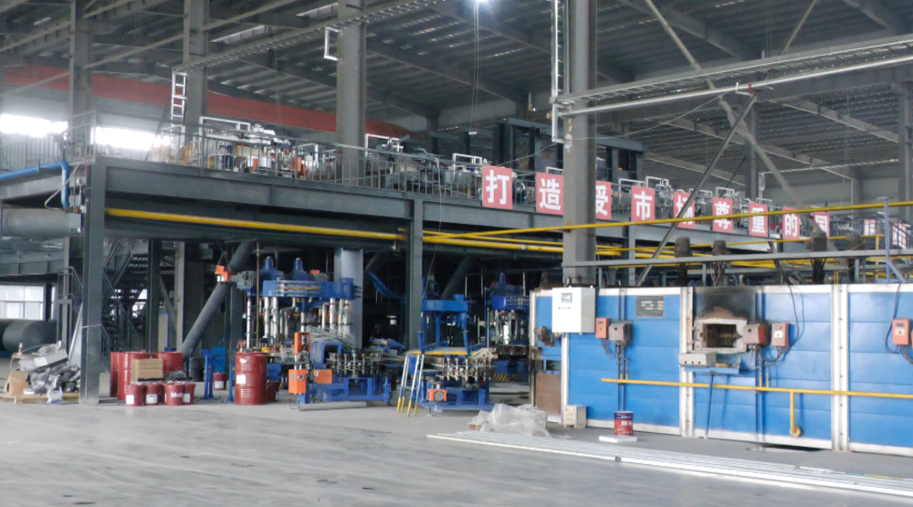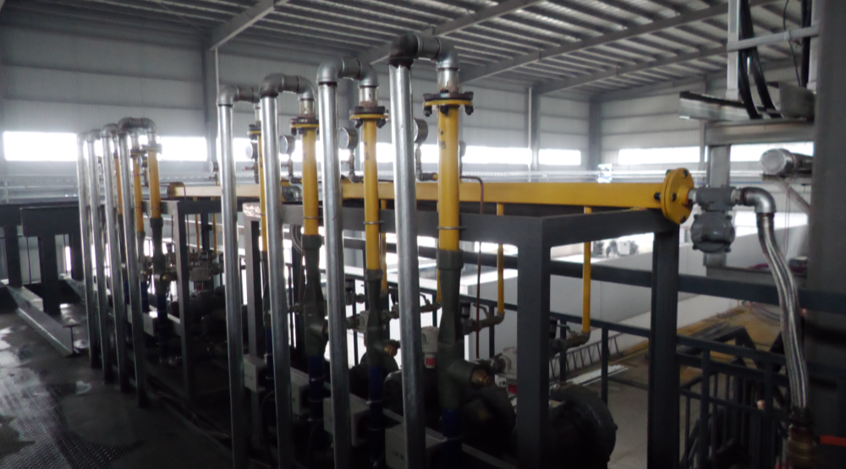

河南晶瑞日用品股份有限公司位于我县城关镇工业园区，是一家以生产日用玻璃器皿为主的企业。公司于2020年7月投资建设了年产31000吨高档玻璃酒具、器皿项目，目前设备安装调试完成。预计可实现年销售额3亿元，预期年利润3000万元，预计税收可达2000万元，同时还将带动300余人就业。